Министерство образования и науки Республики Татарстан
Государственное автономное профессиональное образовательное учреждение
«Сабинский аграрный колледж»

фонд оценочных средств
для проведения текущего контроля и промежуточной аттестации по учебной дисциплине

ОП05. метрология стандартизация и подтверждение качества
общего профессионального цикла программы подготовки специалистов среднего звена

по специальности
23.02.07 ТЕХНИЧЕСКОЕ ОБСЛУЖИВАНИЕ И РЕМОНТ ДВИГАТЕЛЕЙ, СИСТЕМ И АГРЕГАТОВ АВТОМОБИЛЕЙ

2024
Фонд оценочных средств разработан на основе «Федерального государственного образовательного стандарта» среднего профессионального образования по специальности 23.02.07 Техническое обслуживание и ремонт двигателей, систем и агрегатов автомобилей оборудования и рабочей программы учебной дисциплины ОП05.Метрология стандартизация и подтверждение качества.

ОДОБРЕН
на предметно-цикловой комиссии
мастеров п/о и технических дисциплин
ГАПОУ «Сабинский аграрный колледж»

Протокол № ___ от «31» августа 2023 г.
Председатель ПЦК
___________________________________

ОБСУЖДЕНО И ПРИНЯТО
на педагогическом совете ГАПОУ Сабинский аграрный колледж»
Протокол № ___ от «31» августа 2023 г.
Председатель педагогического совета
___________________________________

Разработал: преподаватель ГАПОУ «Сабинский аграрный колледж» Габтрахимов Ильшат Маратович
СОДЕРЖАНИЕ
стр.
1. Паспорт комплекта контрольно-оценочных средств 4

2.Результаты учебной дисциплины, подлежащие, проверке 6

3.Контроль и оценка результатов освоения
дисциплины 9

4. Контрольно-оценочные средства для
текущего контроля 13

5.УСЛОВИЯ ПРОВЕДЕНИЯ ПРОМЕЖУТОЧНОЙ АТТЕСТАЦИИ 27

- Паспорт комплекта контрольно-оценочных средств
Контрольно-оценочные средства (ФОС) предназначены для контроля и оценки образовательных достижений обучающихся, освоивших программу дисциплины ОП05. Метрология, стандартизация и подтверждение качества.
ФОС включают контрольные материалы для проведения промежуточной аттестации в форме дифференцированного зачёта.
ФОС разработаны в соответствии с программой подготовки специалистов среднего звена по специальности 23.02.07 Техническое обслуживание и ремонт двигателей, систем и агрегатов автомобилей ОП05. Метрология, стандартизация и подтверждение качества.
1. Конечными результатами освоения учебной дисциплины являются знания и умения обучающегося.
2. Конечные результаты являются объектом оценки в процессе аттестации по учебной дисциплине. Формой аттестации по учебной дисциплине является дифференцированный зачет.
В процессе освоения программы учебной дисциплины осуществляется текущий контроль.
3. Конечные результаты учебной дисциплины являются ресурсом для формирования следующих компетенций:
В результате освоения дисциплины, обучающийся должен уметь:
- выполнять технические измерения, необходимые при проведении работ по техническому обслуживанию и ремонту автомобиля и двигателя;
- осознанно выбирать средства и методы измерения в соответствии с технологической задачей, обеспечивать поддержание качества работ;
- указывать в технической документации требования к точности размеров, форме и взаимному расположению поверхностей, к качеству поверхности;
- пользоваться таблицами стандартов и справочниками, в том числе в электронной форме, для поиска нужной технической информации;
- рассчитывать соединения деталей для определения допустимости износа и работоспособности, для возможности конструкторской доработки (тюнинга).
В результате освоения дисциплины, обучающийся должен знать:
- основные понятия, термины и определения;
- средства метрологии, стандартизации и сертификации;
- профессиональные элементы международной и региональной стандартизации;
- показатели качества и методы их оценки;
- системы и схемы сертификации.
ОК 01. Выбирать способы решения задач профессиональной деятельности, применительно к различным контекстам.
ОК 02. Осуществлять поиск, анализ и интерпретацию информации, необходимой для выполнения задач профессиональной деятельности.
ОК 03. Планировать и реализовывать собственное профессиональное и личностное развитие.
ОК 04. Работать в коллективе и команде, эффективно взаимодействовать с коллегами, руководством, клиентами.
ОК 05. Осуществлять устную и письменную коммуникацию на государственном языке с учетом особенностей социального и культурного контекста.
ОК 06. Проявлять гражданско-патриотическую позицию, демонстрировать осознанное поведение на основе традиционных общечеловеческих ценностей.
ОК 07. Содействовать сохранению окружающей среды, ресурсосбережению, эффективно действовать в чрезвычайных ситуациях.
ОК 08. Использовать средства физической культуры для сохранения и укрепления здоровья в процессе профессиональной деятельности и поддержания необходимого уровня физической подготовленности.
ОК 09. Использовать информационные технологии в профессиональной деятельности.
ОК 10. Пользоваться профессиональной документацией на государственном и иностранном языке.
ОК 11. Планировать предпринимательскую деятельность в профессиональной сфере.
ПК 1.1. Осуществлять диагностику систем, узлов и механизмов автомобильных двигателей.
ПК 1.2. Осуществлять техническое обслуживание автомобильных двигателей согласно технологической документации.
ПК 1.3. Проводить ремонт различных типов двигателей в соответствии с технологической документацией.
ПК 3.3. Проводить ремонт трансмиссии, ходовой части и органов управления автомобилей в соответствии с технологической документацией.
ПК 4.1. Выявлять дефекты автомобильных кузовов.
ПК 5.3. Осуществлять организацию и контроль деятельности персонала подразделения по техническому обслуживанию и ремонту автотранспортных средств.
ПК 5.4. Разрабатывать предложения по совершенствованию деятельности подразделения, техническому обслуживанию и ремонту автотранспортных средств.
ПК 6.2. Планировать взаимозаменяемость узлов и агрегатов автотранспортного средства и повышение их эксплуатационных свойств.
ПК 6.3. Владеть методикой тюнинга автомобиля.
ПК 6.4. Определять остаточный ресурс производственного оборудования

2.Результаты учебной дисциплины, подлежащие, проверке
В результате аттестации по учебной дисциплине осуществляется комплексная проверка следующих умений и знаний, а также динамика формирования общих компетенций:
Результаты обучения: умения, знания и общие компетенции (желательно сгруппировать и проверять комплексно, сгруппировать умения и общие компетенции) | Показатели оценки результата  Следует сформулировать показатели  Раскрывается содержание работы | Форма контроля и оценивания  Заполняется в соответствии с разделом 4 УД
ОК 01. Выбирать способы решения задач профессиональной деятельности, применительно к различным контекстам. | распознавать задачу и/или проблему в профессиональном и/или социальном контексте; | Устный опрос, практические занятия
ОК 02. Осуществлять поиск, анализ и интерпретацию информации, необходимой для выполнения задач профессиональной деятельности. | определять задачи для поиска информации; определять необходимые источники информации; планировать процесс поиска; | Устный опрос, практические занятия
ОК 03. Планировать и реализовывать собственное профессиональное и личностное развитие. | определять актуальность нормативно-правовой документации в профессиональной деятельности; применять современную научную профессиональную терминологию; определять и выстраивать траектории профессионального развития и самообразования | Устный опрос, практические занятия
ОК 04. Работать в коллективе и команде, эффективно взаимодействовать с коллегами, руководством, клиентами. | организовывать работу коллектива и команды; взаимодействовать с коллегами, руководством, клиентами в ходе профессиональной деятельности | Устный опрос, практические занятия
ОК 05. Осуществлять устную и письменную коммуникацию на государственном языке с учетом особенностей социального и культурного контекста. | грамотно излагать свои мысли и оформлять документы по профессиональной тематике на государственном языке, проявлять толерантность в рабочем коллективе | Устный опрос, практические занятия
ОК 06. Проявлять гражданско-патриотическую позицию, демонстрировать осознанное поведение на основе традиционных общечеловеческих ценностей. | описывать значимость своей профессии (специальности) | Устный опрос, практические занятия
ОК 07. Содействовать сохранению окружающей среды, ресурсосбережению, эффективно действовать в чрезвычайных ситуациях. | соблюдать нормы экологической безопасности; определять направления ресурсосбережения в рамках профессиональной деятельности по специальности | Устный опрос, практические занятия
ОК 08. Использовать средства физической культуры для сохранения и укрепления здоровья в процессе профессиональной деятельности и поддержания необходимого уровня физической подготовленности. | использовать физкультурно-оздоровительную деятельность для укрепления здоровья, достижения жизненных и профессиональных целей; | Устный опрос, практические занятия
ОК 09. Использовать информационные технологии в профессиональной деятельности. | применять средства информационных технологий для решения профессиональных задач; использовать современное программное обеспечение | Устный опрос, практические занятия
ОК 10. Пользоваться профессиональной документацией на государственном и иностранном языке. | понимать общий смысл четко произнесенных высказываний на известные темы (профессиональные и бытовые), понимать тексты на базовые профессиональные темы; | Устный опрос, практические занятия
ОК 11. Планировать предпринимательскую деятельность в профессиональной сфере. | выявлять достоинства и недостатки коммерческой идеи; презентовать идеи открытия собственного дела в профессиональной деятельности; | Устный опрос, практические занятия
ПК 1.1. Осуществлять диагностику систем, узлов и механизмов автомобильных двигателей. | Определять по результатам диагностических процедур неисправности механизмов и систем автомобильных двигателей, оценивать остаточный ресурс отдельных наиболее изнашиваемых деталей, принимать решения о необходимости ремонта и способах устранения выявленных неисправностей. | Устный опрос, практические занятия
ПК 1.2. Осуществлять техническое обслуживание автомобильных двигателей согласно технологической документации. | Определять перечень регламентных работ по техническому обслуживанию двигателя. Выбирать необходимое оборудование для проведения работ по техническому обслуживанию автомобилей, определять исправность и функциональность инструментов, оборудования; | Устный опрос, практические занятия
ПК 1.3. Проводить ремонт различных типов двигателей в соответствии с технологической документацией. | Определять неисправности и объем работ по их устранению. Определять способы и средства ремонта. Выбирать и использовать специальный инструмент, приборы и оборудование. | Устный опрос, практические занятия
ПК 3.3. Проводить ремонт трансмиссии, ходовой части и органов управления автомобилей в соответствии с технологической документацией. | Выбирать и пользоваться инструментами и приспособлениями для слесарных работ. Разбирать и собирать элементы, механизмы и узлы трансмиссий, ходовой части и органов управления автомобилей. Определять неисправности и объем работ по их устранению. | Устный опрос, практические занятия
ПК 4.1. Выявлять дефекты автомобильных кузовов. | Проводить демонтажно-монтажные работы элементов кузова и других узлов автомобиля. Пользоваться технической документацией. | Устный опрос, практические занятия
ПК 5.3. Осуществлять организацию и контроль деятельности персонала подразделения по техническому обслуживанию и ремонту автотранспортных средств. | Производить расчет производственной мощности подразделения по установленным срокам; обеспечивать правильность и своевременность оформления первичных документов; | Устный опрос, практические занятия
ПК 5.4. Разрабатывать предложения по совершенствованию деятельности подразделения, техническому обслуживанию и ремонту автотранспортных средств. | Проводить оценку стоимости основных фондов; анализировать объем и состав основных фондов предприятия автомобильного транспорта; определять техническое состояние основных фондов; | Устный опрос, практические занятия
ПК 6.2. Планировать взаимозаменяемость узлов и агрегатов автотранспортного средства и повышение их эксплуатационных свойств. | Подбирать запасные части по VIN номеру Т.С. | Устный опрос, практические занятия
ПК 6.3. Владеть методикой тюнинга автомобиля. | Правильно выявить и эффективно искать информацию, необходимую для решения задачи; Определить необходимые ресурсы; | Устный опрос, практические занятия
ПК 6.4. Определять остаточный ресурс производственного оборудования | Визуально определять техническое состояние производственного оборудования; Определять наименование и назначение технологического оборудования; | Устный опрос, практические занятия

3.Контроль и оценка результатов освоения дисциплины
3.1.Формы и методы оценивания
Предметом оценки служат умения и знания, предусмотренные ФГОС по дисциплине ОП05.Метрология, стандартизация, и подтверждение качества направленные на формирование общих и профессиональных компетенций.
Текущий контроль по дисциплине ОП05.Метрология, стандартизация и подтверждение качества осуществляется на учебных занятиях в ходе изучения каждой темы в виде устного и письменного контроля, выполнения практических работ, тестирования.
Промежуточный контроль проводится в 6-ом учебном семестре в форме дифференцированного зачета.

3.2.Программа контрольно-оценочных мероприятий за период изучения по дисциплине
№ п/п | Контрольно- оценочное мероприятие | Объект контроля (темы/компетенции) | Контролируемые У, З, ОК, ПК | Форма контроля
1 | Текущий контроль | Тема 1.1 Система стандартизации | У_{1,}З_{4,},ОК1,ОК2, ОК3, ОК6, ОК8 | Устный опрос, практические работы, самостоятельные работы
2 | Текущий контроль | Тема 1.2 Организация работ по стандартизации в РФ | У_{1,}З_{4,},ОК1,ОК2, | Устный опрос, практические работы, самостоятельные работы
3 | Текущий контроль | Тема 1.3 Стандартизация в различных сферах | У_{1,}З_{4,},ОК1,ОК2, | Устный опрос, практические работы, самостоятельные работы
4 | Текущий контроль | Тема 1.4 Международная стандартизация | У_{1,}З_{1,}З₄,ОК2 | Устный опрос, практические работы, самостоятельные работы
5 | Текущий контроль | Тема 2.1. Стандартизация и качество продукции | У_{1,}З_{1,}З₄,ОК2,ОК3 | Устный опрос, практические работы, самостоятельные работы
6 | Текущий контроль | Тема 2.2. Контроль качества продукции | У_{1,}З_{1,}З₄,ОК2 | Устный опрос, практические работы, самостоятельные работы
7 | Текущий контроль | Тема 3.1. Основные положения, термины и определения. | У₁,З₁,З₄,ОК 10 | Устный опрос, практические работы, самостоятельные работы
8 | Текущий контроль | Тема 4.1. Общие сведения о метрологии. | У₁,З₁,З₄,ОК 9 | Устный опрос, практические работы, самостоятельные работы
9 | Текущий контроль | Тема 4.2.Средства, методы и погрешность измерения. | У₁,З₁,З₄,ОК09  ОК10 | Устный опрос, практические работы, самостоятельные работы
10 | Текущий контроль | Тема 5.1. Сущность и проведение сертификации | У₁,З₁,З₄,ОК3ОК4  ОК6 | Устный опрос, практические работы, самостоятельные работы
11 | Текущий контроль | Тема 6.2. Международная сертификация. | У₁,З₁,З₄,ОК3ОК4  ОК6 | Устный опрос, практические работы, самостоятельные работы

3.3.Критерии и шкалы оценивания в результате изучения дисциплины при проведении текущего контроля и промежуточной аттестации:
Шкалы оценивания | Критерии оценивания
5 (отлично) | Обучающийся правильно ответил на теоретические и практические вопросы. Показал отличные знания в рамках учебного материала. Показал отличные умения и владения навыками применения полученных знаний и умений при выполнении упражнений, иных заданий. Ответил на все дополнительные вопросы.
4 (хорошо) | Обучающийся с небольшими неточностями ответил на теоретические вопросы, показал хорошие знания в рамках учебного материала. Выполнил с небольшими неточностями практические задания. Показал хорошие умения и владения навыками применения полученных знаний и умений при овладении учебного материала. Ответил на большинство дополнительных вопросов.
3 (удовлетворительно) | Обучающийся с существенными неточностями ответил на теоретические вопросы. Показал удовлетворительные знания в рамках учебного материала. С существенными неточностями выполнил практические задания. Показал удовлетворительные умения и владения навыками применения полученных знаний и умений при овладении учебного материала. Допустил много неточностей при ответе на дополнительные вопросы.
2 (неудовлетворительно) | Обучающийся при ответе на теоретические вопросы и при выполнении практических заданий продемонстрировал недостаточный уровень знаний и умений при решении задач в рамках учебного материала. При ответах на дополнительные вопросы было допущено множество неправильных ответов.
Критерии оценивания тестовых заданий:
5 (отлично) | Выполнено 85% - 100% теста.
4 (хорошо) | Выполнено 65% - 84% теста.
3 (удовлетворительно) | Выполнено 50% - 64% теста.
2 (неудовлетворительно) | Выполнено менее 50% теста.

4. Контрольно-оценочные средства для текущего контроля.
4.1.Задания текущего контроля
Устный опрос:
Основные понятия метрологии.
1. Что является объектом науки «Метрология»?
2. Что является предметом науки «Метрология»?
3. Дайте понятие термина «измерение».
4. Что является целью измерения, его конечным результатом и в каком виде этот результат должен быть представлен?
5Дайте понятие «физическая величина» в соответствии с формулировкой Госстандарта.
6 Что представляет собой понятие «Истинное значение измеряемой физической величины» и каким образом можно его установить?
7. Поясните понятия «Действительное значение физической величины» и «Измеренное значение физической величины».
8. Перечислите основные задачи метрологии как науки.
9. В какой последовательности решаются практические задачи измерений?
Основы теории и методики измерений.
10В чем состоит в общем смысле процесс измерений?
11Что является основным постулатом метрологии?
12Какие основные факторы влияют на результаты измерений?
13Для чего нужны шкалы измерений и какие разновидности шкал измерений Вам известны?
14Какие виды измерений Вы знаете, и в чем состоят их принципиальные отличия?
15Что является количественной характеристикой качества измерений?
Погрешности измерений; вероятностные оценки погрешности измерения.
16По каким причинам результаты измерений всегда содержат погрешности?
17Какие виды погрешностей различаются в метрологии и какой физический смысл они имеют?
18Что является количественной характеристикой погрешности измерения?
19Какие составляющие погрешностей измерений могут всегда влиять на результаты измерений?
20В каком виде показываются величины систематических погрешностей при представлении результатов измерений?
21Существуют ли методы компенсации систематических погрешностей измерений?
22Как производятся оценки величин случайных погрешностей измерений для случая нормального распределения результатов измерений?
23Как производятся оценки величин случайных погрешностей измерений для случая равномерного распределения результатов измерений?
24Каким образом можно установить характеристики неисключенных систематических погрешностей измерений?
25Как выполнить подготовку измерительного эксперимента, каким образом произвести обработку результатов измерений.
Средства измерений и их метрологическое обеспечение.
26Что понимается под общим термином «Средства измерений»?
27Какие виды средств измерений Вам известны и в чем состоит их функциональное назначение?
28На основе каких методов реализуется функционирование средств измерений?
29Какие виды метрологических показателей приборов вам известны?
30Что такое «Метрологические характеристики средств измерений», какие группы таких характеристик Вы знаете и в чем состоит их значение при измерениях?
31Поясните понятие «Класс точности прибора», по каким показателям он назначается и как представляется на самом измерительном приборе.
32Каким образом производится метрологическая аттестация средств измерений?
33Что такое «Метрологическая поверка приборов» и какие организации ее выполняют?
34Каким образом организуется техническая база обеспечения единства измерений?
35На основе какой системы производится передача размера единицы измерений?
36Что такое «Государственная поверочная схема»? Как она практически реализуется?
37Как организована в Российской Федерации поверка средств измерений?
Правовые основы обеспечения единства измерений.
38 В чем состоят основные положения закона РФ об обеспечении единства измерений? Что такое правовые основы обеспечения единства измерений?
39 Какие организации составляют метрологическую службу Российской Федерации?
40 Каковы структура и функции этих организаций?
Правовые основы и научная база стандартизации
41 Что представляет собой Государственная система стандартизации Российской федерации и на основании какого закона она действует?
42. Дайте понятие термина «Стандартизация» и укажите, что является ее объектами.
43 В чем состоят цели и задачи стандартизации?
44 На основании каких принципов формируется стандартизация в Российской федерации и какие функции выполняет?
45 Какие виды стандартизации могут практически реализоваться?
46 Сформулируйте понятие «Нормативный документ по стандартизации» и укажите его разновидности.
47 Какие государственные и отраслевые системы обеспечивают распространение информации по стандартизации?
48 Какие государственные институты и организации обеспечивают контроль и надзор за выполнение требований стандартизации в Российской Федерации?
49 Назовите международные органы по стандартизации.
Принципиальная сущность системы сертификации.
50 Сформулируйте понятие «Сертификация», назовите цели и объекты сертификации.
51 Назовите основные цели, объекты и основные понятия сертификации.
52 Какие схемы сертификации используются, и в чем состоит их разница?
53 По каким правилам и в каком порядке проводится сертификация?
Практическая работа 1
Тема: Штангенинструменты
Цель: Познакомить студентов с штангенинструментами.
Задачи:
1. Научить правилам и приемам измерения размеров деталей с точностью до 0.01 мм. с помощью штангенциркуля.
2. Воспитание точности в выполняемой работе
3. Развитие политехнического кругозора.
Оборудование: Штангенциркули, детали для измерений внутренних и наружных диаметров
План занятия.
1. Организационная часть.
1) проверка готовности к уроку
2) назначение дежурных, проверка отсутствующих
2. Повторение материала по теме предыдущего урока “Концевые меры длины (КМД) ”.
Здравствуйте дорогие студенты. В прошлом уроке мы с вами начали изучать раздел «Средства, методы и погрешность измерения». Вы обучаетесь по специальности «Механизация сельского хозяйства», и соответственно ваша профессия будет связана с эксплуатацией и ремонтом различной с/х. техники. Вся техника, включая и с/х. машины являются продуктом отрасли промышленности «Машиностроение». А в машиностроении без точных измерений не обойтись, так как все характеристики машин, такие как мощность, скорость, производительность напрямую связаны с параметрами их деталей. И речь идёт не только о метрах, сантиметрах и миллиметрах, а о сотых и тысячных долях одного миллиметра.
Мы в прошлом уроке уже изучили тему «Концевые меры длины», и на дом было задано изучить тему и подготовится к ответу на вопросы. Сейчас я зачитаю вопросы, а вы поднимайте руки и отвечайте.
1. Что мы называем концевыми мерами длины?
Ответ:
Концевые меры длины – это средство измерения, имеющее постоянную длину, выполненную с высокой точностью и обеспечивающие единство измерений всех линейных размеров.
2. Для чего предназначены концевые меры длины?
Ответ:
Концевые меры длины являются исходными размерами для сравнения с ними измеряемых размеров деталей машин.
3. Назовите основные особенности КМД?
Ответ:
Меры имеют малую шероховатость поверхностей, что обеспечивает прочное сцепление их друг с другом и позволяет собирать из отдельных мер блока КМД. Материалом для изготовления КМД служат хромистые закалённые стали.
4. Каких размеров бывают КМД?
Ответ:
КМД выпускаются размерами от 0,1 до 1000 мм. КМД длиной от 0,1 до 100 мм изготавливают цельными, а свыше 100 мм с 2-мя отверстиями для стяжки.
5. Практическим путем продемонстрируйте, как можно применять КМД?
Ответ:
КМД сцепляться друг с другом при смещении в прижатом состоянии (составляют блоки до 100 мм без дополнительной стяжки).
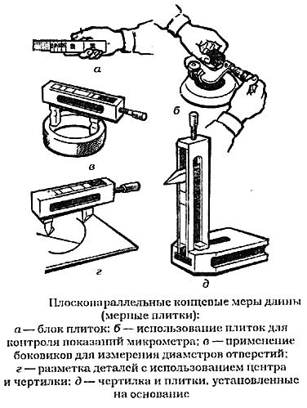
3. Формирование новых знаний.
Вот мы и вспомнили, что с собой представляют и для чего служат КМД. Как вы уже заметили, несмотря на точность размеров, КМД неудобно использовать при многократных измерениях с изменением размеров, так как необходимо каждый раз разбирать и собирать блоки. Поэтому их больше используют как эталон для калибровки измерительных средств. А для многократных измерений существуют несколько других видов измерительных средств.
Как вы думаете, какие измерительные средства можно использовать, для точных и многократных измерений?
Слайд 2
И так сегодня мы с вами будем изучать один из них «Штангенинструменты».
Штангенинструментами называют средства измерения линейных размеров, основанных на штанге со шкалой и нониусе – вспомогательной шкале для уточнения отсчёта показаний.
Слайд 3
К штангенинструментам относятся:
1. штангенциркули
2. штангенглубиномеры
3. штангенрейсмасы
Слайд 4
Самый широко используемый вид штангенинструментов это – штангенциркуль. Штангенциркули могут быть 3-х видов ШЦ 1, ШЦ 2, ШЦ 3, они отличаются по форме исполнения деталей и погрешностью измерений. Первые штангенциркули появились уже в начале XVII века, то есть существуют уже около 4-х столетий. Были они деревянные и имели невысокую точность, но жизнь требовала настоятельно более точных размеров в технике, особенно военной. Уже тогда выпускали огнестрельное оружие, пушки и в конце XVIII века в Англии в Лондоне появились металлические штангенциркули, которые вместе с основной шкалой содержали и дополнительную, изобретенную шведом Нониусом и в честь его названную шкалой Нониуса. Ими можно было измерять с высокой точностью.
Слайд 5
Давайте рассмотрим устройство штангенциркуля ШЦ-1:
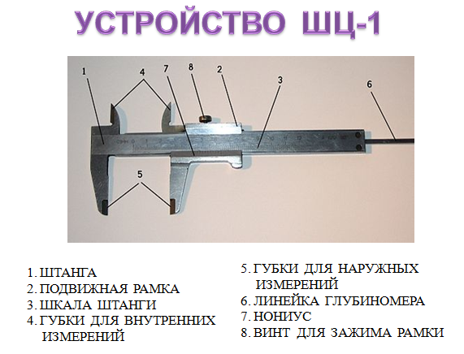
Слайд 6
Отчёт показаний
- Читают число целых миллиметров, для этого находят на шкале штанги штрих, ближайший слева к нулевому штриху нониуса, и запоминают его числовое значение.
- Читают доли миллиметра, для этого на шкале нониуса находят штрих, ближайший к нулевому делению и совпадающий со штрихом шкалы штанги, и умножают его порядковый номер на цену деления (0,1мм) нониуса.
Подсчитывают полную величину показания штангенциркуля, для этого складывают число целых миллиметров и долей миллиметра.
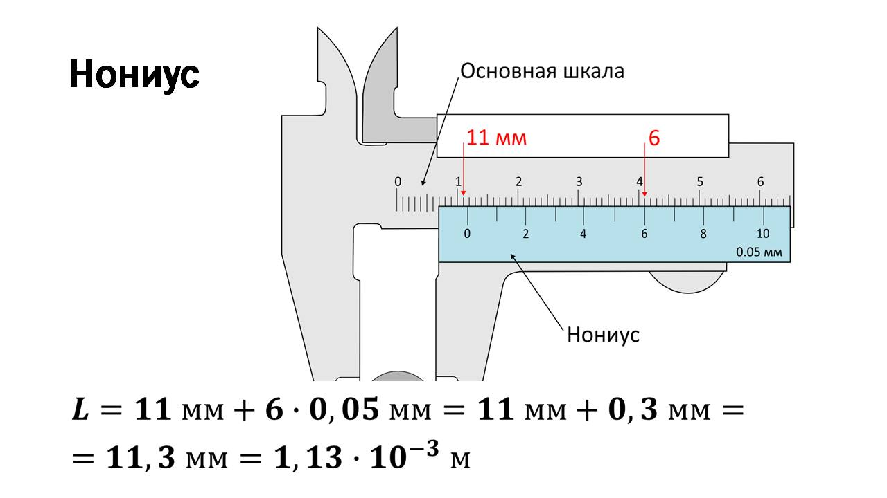
Слайд 7
Правильное измерение штангенциркулем:
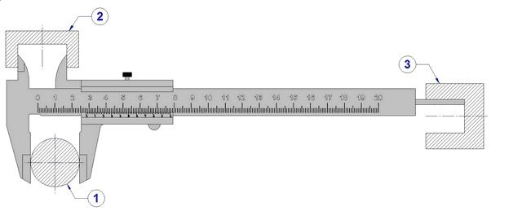
Слайд 8
Штангенглубиномеры применяются для прямого измерения глубины выемок и высоты уступов.
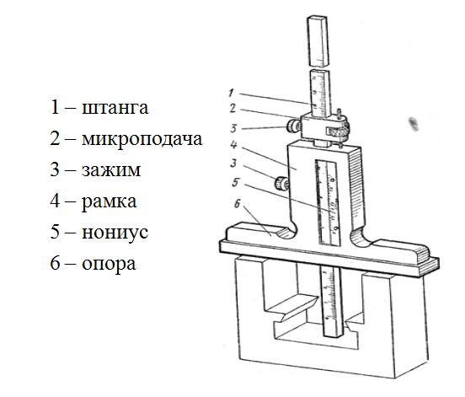
Слайд 9
Применяются для пространственной разметки и прямых измерений расстояний от базовых поверхностей деталей до выемок, выступов и осей отверстий.
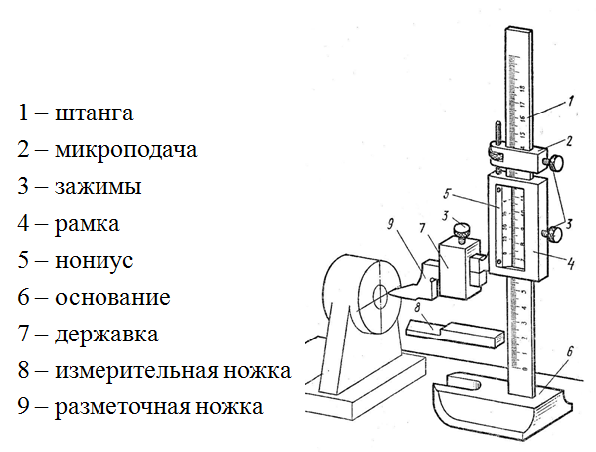

4. Упражнения по измерению размеров деталей.
Дежурные выдают штангенциркули и специальные детали.
Студенты измеряют, внутренний и наружный диаметр деталей и записывают в тетради. Производится проверка результатов, выставляются оценки.
5. Подведение итогов и выдача домашнего задания.
На этом наш урок подходит к концу. В сегодняшнем уроке мы с вами узнали что такое, штангенинструменты, познакомились с их видами и научились измерять детали с точностью до сотой доли миллиметра. Задание на дом, повторить пройденное и подготовится к ответу на вопросы по теме.
Практическая работа 2
Слайд 1
Система предпочтительных чисел и параметрические ряды.
Слайд 2
Система предпочтительных чисел
Размеры деталей и соединений, ряды допусков, посадок и другие геометрические параметры изделий, а так же параметры, отражающие функциональные свойства сборочных единиц, механизмов и машин общетехнического применения (подшипники качения, редукторы, электродвигатели и др.), целесообразно упорядочить и делать общими для всех отраслей промышленности, где эти изделия применяются. Применение упорядоченных чисел, представляющих собой ряды предпочтительных чисел, позволяет сократить номенклатуру типоразмеров изделий, создать условия для взаимозаменяемости, широкой унификации деталей и узлов и способствовать агрегатированию, а так же выбирать рациональные параметры процессов производства.
Применение рядов предпочтительных чисел представляет собой параметрическую стандартизацию, которая позволяет получить значительный эффект на всех стадиях жизненного цикла изделий( проектирование, изготовление, эксплуатация и др.) Стандартами параметров охватывается большой диапазон характеристик изделий: материалы, заготовки, размерный режущий инструмент, оснастка, контрольные калибры, узлы по присоединительным размерам, выходные параметры электродвигателей и многое другое, что используется в той или иной отрасли промышленности.
Ряды предпочтительных чисел, применяемые в стандартизации, строятся на базе математических закономерностей. Наибольшее распространение получили ряды предпочтительных чисел представленные в ГОСТ 8032-84, который разработан на основе рекомендаций ИСО.
Слайд 3
Стандартом установлены четыре основных десятичных ряда предпочтительных чисел R5, R10, R20, R40. В технически обоснованных случаях допускается применение двух дополнительных рядов R80 и R160. Ряды построены по правилу геометрической прогрессии со знаменателем равным корню из 10 степеней 5, 10, 20 и 40 соответственно.
Слайд 4
Например, ряд R5 составляют числа: ... 1,0; 1,6; 2,5; 4,0; 6,3; 10; 16; 25; 40 ... знаменатель геометрической прогрессии равен 1,6. Ряд R10 состоит из чисел: … 0,63; 0,80; 1,00; 1,25; 1,60; 2,00; 2,50; 3,15; 4,00; 5,00; 6,30; 8,00; 10,0; 12,5 … , здесь знаменатель прогрессии равен 1,25. Другие ряды имеют следующие значения знаменателей: R20 - 1,12; R40 - 1,06; R80 - 1,03; R160 - 1,015.
Основанием этих рядов является число, состоящее из цифр 1 и 0, таким образом, они являются бесконечными как в сторону малых, так и в сторону больших значений, то есть допускают неограниченное представление чисел в направлении увеличения или уменьшения. Номер ряда предпочтительных чисел указывает на количество членов ряда в десятичном интервале, например, свыше 1 до 10 включительно. Число 1,00 не входит в десятичный интервал как завершающее число предыдущего десятичного интервала, т.е. свыше 0,10 до 1,00 включительно.
Допускается образование специальных рядов путем отбора каждого второго, третьего или n-го числа из существующего ряда. Так образуется ряд R10/3, состоящий из каждого третьего значения основного ряда, причем начинаться он может с первого, второго или третьего значения, например: R10/3 может состоять из чисел 1,00; 2,00; 4,00; 8,00 или R10/3 1,25; 2,50; 5,00; 10,00 или R10/3 1,60; 3,15; 6,30; 12,50. Можно составлять специальные ряды с разными знаменателями геометрической прогрессии в различных интервалах ряда.
Слайд 5
Ряды предпочтительных чисел имеют ряд свойств, наличием которых объяснятся их широкое применение в стандартизации. Эти свойства позволяют переходить от стандартизации линейных величин к площадям, объёмам, энергетическим параметрам (производительности, мощности и др.).
Наиболее значимые из свойств рядов следующие: 1) Каждый последующий ряд содержит числа предыдущего ряда. 2) Произведение 2-х чисел рядов является числом, содержащимся в рядах, т.е. предпочтительным, что позволяет стандартизовать площади. 3) Произведение 3-х чисел ряда является числом, содержащимся в рядах, т.е. предпочтительным, что позволяет стандартизовать объёмы. 4) Начиная с ряда R10, в рядах содержится число 3,15 близкое к числу Пи, что позволяет стандартизовать длину окружностей, площадь кругов и объём цилиндров. 5) Произведение или частное любых членов ряда является, с учётом правил округления, членом ряда. Это свойство используется при увязке между собой стандартизованных параметров в пределах одного ряда предпочтительных чисел.
Согласованность параметров является важным критерием качественной разработки стандартов. В радиоэлектронике применяют предпочтительные числа с другими знаменателями геометрической прогрессии и образуют ряды Е, установленные Международной электротехнической комиссией (МЭК). При стандартизации иногда применяют ряды предпочтительных чисел, построенные по арифметической прогрессии. Арифметическая прогрессия положена в основу образования рядов размеров, например, в строительных стандартах. Встречаются ступенчато-арифметические ряды, у которых на отдельных отрезках прогрессии разности между соседними членами различны.
Слайд 6
Параметрические ряды
Производство новых видов изделий, например: машин, технологического оборудования, бытовых приборов и др. может привести к выпуску излишне большой номенклатуры изделий, сходных по назначению и незначительно отличающихся по конструкции и размерам. Рациональное сокращение числа типов и размеров изготовляемых изделий, унификация и агрегатирование комплектующих позволяет значительно снизить себестоимость продукции.
Снижение затрат достигается при одновременном повышении серийности, развитии специализации, межотраслевой и международной кооперации производства, что достигается разработкой стандартов на параметрические ряды однотипных изделий. Удовлетворение спроса рынка и обеспечение качества остаётся при этом главным условием. Любое изделие характеризуется параметрами, отражающими многообразие его свойства, при этом существует некоторый перечень параметров, который целесообразно стандартизовать. Номенклатура стандартизуемых параметров должна быть минимальной, но достаточной для оценки эксплуатационных характеристик данного типа изделий и его модификаций.
Анализируя параметры, выделяют главные и основные параметры изделий.
Главным называют параметр, который определяет важнейший эксплуатационный показатель изделия. Главный параметр не зависит от технических усовершенствований изделия и технологии изготовления, он определяет показатель прямого назначения изделия.
Например, главным параметром мостового крана является грузоподъемность. Главными параметрами токарного станка являются высота центров и расстояние между центрами передней и задней бабки, определяющих габаритные размеры обрабатываемых заготовок. Редуктор, характеризуется передаточным отношением, электродвигатель - мощностью, средства измерений - диапазоном измерения и т.д.
Главный параметр принимают за основу при построении параметрического ряда. Выбор главного параметра и определение диапазона значений этого параметра должны быть технически и экономически обоснованы, крайние числовые значения ряда выбирают с учетом текущей и перспективной потребности в данных изделиях, для чего проводятся маркетинговые исследования.
Параметрическим рядом является закономерно построенная в определенном диапазоне совокупность числовых значений главного параметра изделия одного функционального назначения и принципа действия. Главный параметр служит базой при определении числовых значений основных параметров, поскольку выражает самое важное эксплуатационное свойство.
Основными называют параметры, которые определяют качество изделия как совокупности свойств и показателей, определяющих соответствие изделия своему назначению. Например, для металлорежущего оборудования за основные можно принять: точность обработки, мощность, число оборотов шпинделя, производительность.
Для измерительных приборов основными параметрами являются: погрешность измерения, цена деления шкалы, измерительное усилие.
Основные и главный параметры взаимосвязаны, поэтому иногда удобно выражать основные параметры через главный параметр. Например, главным параметром поршневого компрессора является диаметр цилиндра, а одним из основных - производительность, которые связаны между собой определенной зависимостью.
Слайд 7
Параметрический ряд называют типоразмерным или просто размерным рядом, если его главный параметр относится к геометрическим размерам изделия. На базе типоразмерных параметрических рядов разрабатываются конструктивные ряды конкретных типов или моделей изделий одинаковой конструкции и одного функционального назначения.
Параметрические, типоразмерные и конструктивные ряды машин строятся исходя из пропорционального изменения их эксплуатационных показателей (мощности, производительности, тяговой силы и др.) с учётом теории подобия. В этом случае геометрические характеристики машин (рабочий объем, диаметр цилиндра, диаметр колеса у роторных машин и т. д.) являются производными от эксплуатационных показателей и в пределах ряда машин могут изменяться по закономерностям, отличным от закономерностей изменения эксплуатационных показателей.
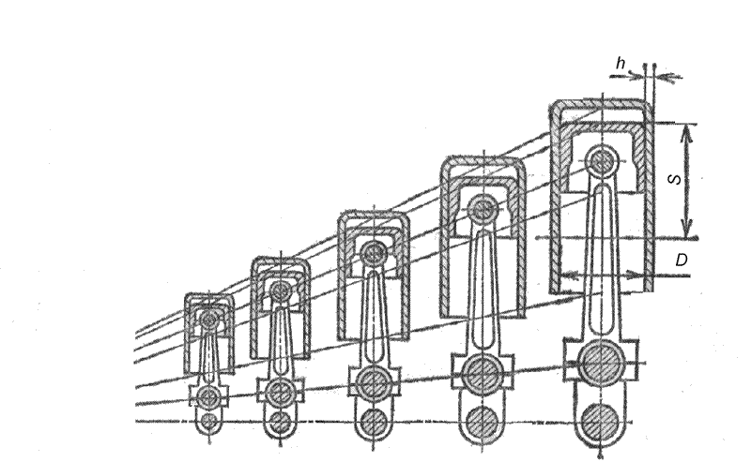
Рис. 2.1. Конструктивный ряд поршневой машины
При построении параметрических, типоразмерных и конструктивных рядов машин целесообразно соблюдать механическое и термодинамическое подобие рабочего процесса, обеспечивающего равенство параметров тепловой и силовой напряженности машин в целом и их деталей. Такой подход приводит к геометрическому подобию. Например, для двигателей внутреннего сгорания действуют такие условия подобия: а) равенство среднего эффективного давления ре , зависящего от давления и температуры топливной смеси на всасывании; б) равенство средней скорости поршня vп = S n /30 ( S - ход поршня; n - частота вращения двигателя) или равенство произведения D n , где D - диаметр цилиндра. На основании теории подобия можно перейти от тепловых и силовых параметров двигателя к его геометрическим параметрам. Тогда, главным параметром будет D (рис. 2.1), что даёт возможность создать ряд геометрически подобных двигателей с соотношением S / D = const , в которых будут соблюдаться, указанные термодинамический и механический критерии подобия рабочего процесса. При этом у всех геометрически подобных двигателей будут одинаковые коэффициенты полезного действия, расход топлива, тепловая и силовая напряженность и мощность. Градация толщины стенки цилиндра h и диаметра D в рядах будет одинаковой.
Слайд 8
Стандарты на параметрические ряды предусматривают производство прогрессивных по своим характеристикам изделий. Такие ряды должны иметь свойства устанавливать внутритиповую и межтиповую унификацию и агрегатирование изделий, а также возможность создания различных модификаций изделий на основе агрегатирования. В большинстве случаев числовые значения параметров выбирают из рядов предпочтительных чисел, особенно при равномерной насыщенности ряда во всех его частях, пример такого ряда с небольшим округлением чисел представлен на рис. 2.2.
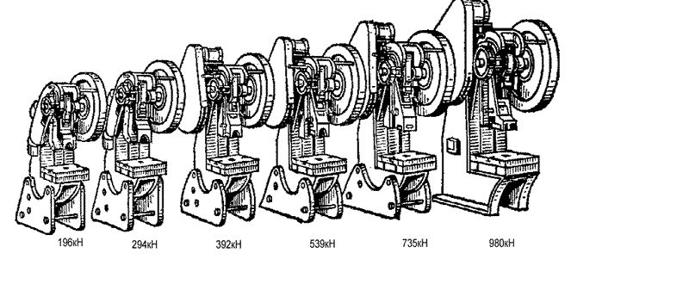
Рис. 2.2. Конструктивный ряд прессов
В машиностроении наибольшее распространение получил ряд предпочтительных чисел R10. Например, для продольно-шлифовальных станков наибольшая ширина В обрабатываемых изделий образует ряд R10, т.е. B равно: 200; 250; 320; 400; 500 630; 800; 1000; 1250; 1600; 2000; 2500; 3200 мм.
Ряд R10 установлен также для номинальных мощностей электрических машин. По ряду R10 приняты диаметры дисковых трехсторонних фрез, D равно: 50; 63; 80; 100 мм. В некоторых случаях применяют ряды R20 и R40, так например, для поршневых компрессоров с диаметром цилиндра 67,5мм номинальная производительность установлена по ряду R20/3.
Параметрические и типоразмерные ряды представляют собой ряды изделий, которые обеспечивают выполнение соответствующего их паспортным данным объема работ, с установленными техническими условиями показателями качества, при условии минимизации затрат и получения максимальной прибыли. Таким образом, достигается межотраслевая унификация.
Конструктивно-унифицированный ряд представляет собой закономерно построенную совокупность изделий: машин, приборов, агрегатов или сборочных единиц, включая базовое изделие и его модификации одинакового или близкого функционального назначения и изделия с аналогичной или близкой кинематикой, схемой рабочих движений, компоновкой и другими признаками. Примерами такого подхода к стандартизации параметров изделий является межотраслевая унификация, осуществляемая для грузовых автомобилей, колесных и гусеничных машин, сельскохозяйственной и дорожно-уборочной техники.Особенно широкое распространение получило создание конструктивно-унифицированных рядов при производстве бытовой техники, например стиральных машин, холодильников, кухонных комбайнов и др.
Встречаются случаи, когда целесообразным является применение смешанных рядов, в которых увеличивается число членов ряда в диапазоне наибольшей частоты применения изделий. Таким образом, учитывается увеличенный спрос потребителей изделий, имеющих характеристики в конкретных диапазонах значений. Поэтому при разработке и постановке продукции на производство проводится маркетинг, с целью установлении плотности распределения применяемости изделий с различными значениями главных параметров. Например, в общем машиностроении около 90 % всех используемых модулей зубчатых колес находятся в пределах 1 - 6 мм. Максимальное значение применяемости приходится на колеса с модулем 2- 4 мм. С учётом применяемости стандарт предусматривает в ряду модулей наибольшее число градаций в диапазоне 2- 4 мм.
Наименьшее и наибольшее значения главного параметра, а также частоту ряда устанавливают после проведения технико-экономического обоснования, с учётом текущей потребности и будущего увеличения спроса. Кроме того, учитываются достижения науки и техники и возможные в связи с этим перспективы повышения качества данного вида изделий при одновременном снижении стоимости производства.
Практическая работа 3
Использование штрихкодов
Исторически сложилось так, что в торговле наиболее часто используется код EAN / UPC. Первоначально была разработана американская система UPC, содержащая в себе для кодировки товара 12 цифр, и она обрела такую популярность, что на неё обратили внимание и Европейские страны. К сожалению весь диапазон цифр был занят для кодирования товаров США и Канады, а товары и фирмы монопольно регистрировались в США. Перед разработчиками европейской кодировки EAN-13 встала серьёзная задача расширить диапазон кодов и сделать независимую от США систему регистрации, обеспечив максимальную совместимость с кодировкой UPC, в результате решения которой был найден способ кодирования 13-ой цифры, первой по счёту (она обычно указывается арабской цифрой слева от штрих кода) с помощью 12 цифровых шаблонов, так же как и в UPC. При этом в кодировке EAN-13 удалось сохранить совместимость, а UPC стал подмножеством кодировки EAN-13 с первой цифрой 0.

Код EAN-13 с точки зрения кодировки товара условно можно разделить на 5 зон:
Префикс национальной организации GS1(3 цифры);
Регистрационный номер производителя товара(4-6 цифр);
Код товара (3-5 цифр);
Контрольное число (1 цифра);
Дополнительное поле (необязательное штрих кодовое поле, иногда там ставится знак ">", "индикатор свободной зоны").
Префикс национальной организации. В цифровом обозначении штрихкода первые три цифры (460, см. рисунок) - префикс GS1. Означают код регионального представительства ассоциации GS1 (регистратора), в которой зарегистрировался производитель продукции, и совсем не означает страну происхождения (изготовителя или продавца) продукта. Ассоциация не запрещает регистрацию предприятия у регистратора другой страны. Хотя большинство предприятий регистрируется в представительстве ассоциации своей страны, это совсем не означает, что продукция произведена именно в этой стране.
Отдельно стоило бы отметить коды с 200 по 299. То есть, все коды, начинающиеся с цифры 2. Это коды для внутреннего использования предприятиями для собственных целей. Любое предприятие любых регионов мира, а также частные лица могут использовать их как угодно, по своему усмотрению, но исключительно в своих внутренних целях. Использование этих кодов за пределами предприятия запрещено. Внутреннее содержание кодов, начинающихся с 2, может подчиняться любой логике, которое установило то или иное предприятие для себя (обычно это предприятия розничной торговли), и может содержать цену или вес товара, или любые другие параметры. Особенно часто эта кодировка применяется для весового товара. Эти коды может использовать любое предприятие, при чём они нигде специально не регистрируются и никак не регулируются сторонними организациями.
Регистрационный номер производителя товара. Вторая логическая группа цифр - это код предприятия производителя или продавца товара. Обычно он занимает 4-6 цифр, то есть для каждого регионального префикса может быть зарегистрировано от десяти тысяч до миллиона предприятий. Длина этого поля зависит от политики регионального представительства. В ряде стран размер этого поля зависит от уровня оплаты членских взносов. Проблема связана с тем, что если длина этого поля больше, то можно зарегистрировать больше предприятий, но при этом каждому предприятию выделяется возможность регистрирования меньшего количества товара. То есть, если код предприятия составляет 6 цифр, то каждому предприятию выделяется пространство для регистрации 1000 единиц товара. Ранее Российское представительство выделяло в качестве кода предприятия 4 цифры, и тогда для кодировки товара предприятие обладало возможностью регистрации ста тысяч единиц товара. В 200X году российское представительство приняло решение о выделении для вновь регистрируемым предприятиям 6 цифр под код предприятия и 3 цифр под код товара. Это было обусловлено тем, что большая часть предприятий выпускает менее 1000 наименований товара, и это было бы более разумным шагом к более экономному расходованию кодов.
Код товара. Ранее было сказано, что 3-5 оставшихся цифр выделяется для кодировки самого товара. И длина этого поля зависит от политики регистратора, то есть, в зависимости от того, какую длину кода предприятия выбрал регистратор в качестве базовой. То есть, от одной до ста тысяч наименований. Вопреки сложившемуся мнению, цифровой код самого товара никакой смысловой нагрузки не несёт. Ассоциация рекомендует последовательное присвоение кодов по мере выпуска нового вида продукции без вложения в этот код какой-либо дополнительной смысловой нагрузки. То есть это ни вес, ни цвет, ни цена, ни чего бы то ни было ещё - это всего лишь порядковый номер товара, который компьютер терминала магазина просто берёт из своей компьютерной базы, где хранится как наименование, так и цена товара.
  - Рубежный контроль
Вопросы к самостоятельной письменной работе:
1. Что является объектом науки «Метрология»?
2. Что является предметом науки «Метрология»?
3. Дайте понятие термина «измерение».
4. Что является целью измерения, его конечным результатом и в каком виде этот результат должен быть представлен?
5Дайте понятие «физическая величина» в соответствии с формулировкой Госстандарта.
6 Что представляет собой понятие «Истинное значение измеряемой физической величины» и каким образом можно его установить?
7. Поясните понятия «Действительное значение физической величины» и «Измеренное значение физической величины».
8. Перечислите основные задачи метрологии как науки.
9. В какой последовательности решаются практические задачи измерений?.
10В чем состоит в общем смысле процесс измерений?
11Что является основным постулатом метрологии?
12Какие основные факторы влияют на результаты измерений?
13Для чего нужны шкалы измерений и какие разновидности шкал измерений Вам известны?
14Какие виды измерений Вы знаете, и в чем состоят их принципиальные отличия?
15Что является количественной характеристикой качества измерений?
Погрешности измерений; вероятностные оценки погрешности измерения.
16По каким причинам результаты измерений всегда содержат погрешности?
17Какие виды погрешностей различаются в метрологии и какой физический смысл они имеют?
18Что является количественной характеристикой погрешности измерения?
19Какие составляющие погрешностей измерений могут всегда влиять на результаты измерений?
20В каком виде показываются величины систематических погрешностей при представлении результатов измерений?
21Существуют ли методы компенсации систематических погрешностей измерений?
22Как производятся оценки величин случайных погрешностей измерений для случая нормального распределения результатов измерений?
23Как производятся оценки величин случайных погрешностей измерений для случая равномерного распределения результатов измерений?
24Каким образом можно установить характеристики неисключенных систематических погрешностей измерений?
25Как выполнить подготовку измерительного эксперимента, каким образом произвести обработку результатов измерений..
26Что понимается под общим термином «Средства измерений»?
27Какие виды средств измерений Вам известны и в чем состоит их функциональное назначение?
28На основе каких методов реализуется функционирование средств измерений?
29Какие виды метрологических показателей приборов вам известны?
30Что такое «Метрологические характеристики средств измерений», какие группы таких характеристик Вы знаете и в чем состоит их значение при измерениях?
31Поясните понятие «Класс точности прибора», по каким показателям он назначается и как представляется на самом измерительном приборе.
32Каким образом производится метрологическая аттестация средств измерений?
33Что такое «Метрологическая поверка приборов» и какие организации ее выполняют?
34Каким образом организуется техническая база обеспечения единства измерений?
35На основе какой системы производится передача размера единицы измерений?
36Что такое «Государственная поверочная схема»? Как она практически реализуется?
37Как организована в Российской Федерации поверка средств измерений?
38 В чем состоят основные положения закона РФ об обеспечении единства измерений? Что такое правовые основы обеспечения единства измерений?
39 Какие организации составляют метрологическую службу Российской Федерации?
40 Каковы структура и функции этих организаций?
41 Что представляет собой Государственная система стандартизации Российской федерации и на основании какого закона она действует?
42. Дайте понятие термина «Стандартизация» и укажите, что является ее объектами.
43 В чем состоят цели и задачи стандартизации?
44 На основании каких принципов формируется стандартизация в Российской федерации и какие функции выполняет?
45 Какие виды стандартизации могут практически реализоваться?
46 Сформулируйте понятие «Нормативный документ по стандартизации» и укажите его разновидности.
47 Какие государственные и отраслевые системы обеспечивают распространение информации по стандартизации?
48 Какие государственные институты и организации обеспечивают контроль и надзор за выполнение требований стандартизации в Российской Федерации?
49 Назовите международные органы по стандартизации.
50 Сформулируйте понятие «Сертификация», назовите цели и объекты сертификации.
51 Назовите основные цели, объекты и основные понятия сертификации.
52 Какие схемы сертификации используются, и в чем состоит их разница?
53 По каким правилам и в каком порядке проводится сертификация?
4.3. Промежуточная аттестация (дифференцированный зачет)
Промежуточная аттестация проводится в форме по билетам.

5. Условия проведения промежуточной аттестации

Количество вариантов задания для экзаменующегося – ДОЛЖНО БЫТЬ по количеству экзаменующихся.

Время выполнения задания – 2 час.
Для реализации программы дисциплины имеется в наличии лаборатория метрологии стандартизации и подтверждения качества.

Оборудование учебной лаборатории:
- посадочные места по количеству обучающихся;
- рабочее место преподавателя;
- учебно-наглядные пособия по метрологии
Технические средства обучения:
- компьютер и интерактивная доска с лицензионным программным обеспечением
- мультимедиа проектор.
Билеты для проведения дифференцированного зачёта:
Билет № 1
Задание 1. Сущность стандартизации
Задание 2. Средства измерений линейных размеров.
Задание 3. Найти отклонения на размеры деталей, выбрать посадку по справочнику, если задано: диаметр сопряжения Ø 90, предельные натяги N_{max} = 0,106 N_{min} = 0,017.

Билет № 2
Задание 1. Нормативные документы по стандартизации.
Задание 2. Основные метрологические показатели средств измерений.
Задание 3. Найти отклонения на размеры деталей, выбрать посадку по справочнику, если задано: диаметр сопряжения Ø 240, предельные натяги N_{max} = 0,113 N_{min} = 0,038.

Билет № 3
Задание 1. Международная стандартизация.
Задание 2. Допуски формы и расположения поверхностей.
Задание 3. Найти отклонения на размеры деталей, выбрать посадку по справочник, если задано: диаметр сопряжения Ø 15, предельные натяги S_{max} = 0,077 S_{min} = 0,032.

Билет № 4
Задание 1. Государственная система стандартизации.
Задание 2. Сущность управления качеством продукции.
Задание 3. Найти отклонения, на размеры деталей, выбрать посадку по справочнику, если задано: диаметр сопряжения Ø40, предельные натяги S_{max} = 0,180 S_{min} = 0,060.

Билет № 5
Задание 1. Органы и службы по стандартизации.
Задание 2. Сущность сертификации.
Задание 3. Установите степень годности размера деталей, если на размер Ø15 допуск составляет + 0,4. Размеры деталей 15,6; 15,3; 15,4; 14,7.

Билет № 6
Задание 1. Порядок разработки стандартов.
Задание 2. Назначение, расчет и выбор посадок с зазором.
Задание 3. Установите степень годности размера деталей, если на размер Ø30 допуск составляет + 0,1. Размеры деталей 30,0; 30,2; 29,9; 29,8.

Билет № 7
Задание 1. Государственный контроль и надзор за соблюдением обязательных требований стандартов.
Задание 2. Назначение, расчет и выбор посадок с натягом.
Задание 3. Для данного сопряжения – вал Ø10^{+0,022}, отверстие ${Ø10}_{-0,040}^{-0,025}$ вычертить схему полей допусков.

Билет № 8
Задание 1. Маркировка продукции знаком соответствия государственным стандартам.
Задание 2. Допуски и посадки подшипников качения.
Задание 3. Для данного сопряжения – вал ${Ø195}_{+0,170}^{+0,355}$, отверстие Ø195_{-0,185} вычертить схему полей допусков.

Билет № 9
Задание 1. Стандартизация технических условий.
Задание 2. Виды нагружения колец шарико- и роликоподшипников
Задание 3. Для данного сопряжения – вал ${Ø160}_{-0,125}^{-0,085}$, отверстие Ø160_{-0,025} определить D_{max} и D_{min}; d_{max} и d_{min}.

Билет № 10
Задание 1. История возникновения стандартов.
Задание 2. Обозначение посадок подшипников на сборочных чертежах.
Задание 3. Для данного сопряжения – вал Ø71^{+0,046}, отверстие ${Ø71}_{+0,020}^{+0,050}$ определить D_{max} и D_{min}; d_{max}.

Билет № 11
Задание 1. Классификация и номенклатура показателей качества.
Задание 2. Основные параметры резьбы.
Задание 3. Годна ли деталь, если на чертеже указано Ø20 h8, а ее размер Ø20,015.

Билет № 12
Задание 1. Нормативные документы по сертификации.
Задание 2. Обозначение точности и посадок метрической резьбы на чертежах.
Задание 3. Годна ли деталь, если на чертеже указано Ø80 Н8, а ее размер Ø80,040.

Билет № 13
Задание 1. Система показателей качества продукции.
Задание 2. Выбор и назначение переходных посадок.
Задание 3. Если по заданным условиям посадка подшипников с валом соответствует Ø35 к6, а посадка подшипников с корпусом посадка Ø62 Н7. По таблицам «Единая система допусков и посадок СЭВ в машиностроении и приборостроении» выбрать отклонения EI, ES, ei, es.

Билет № 14
Задание 1. Общие понятия основных норм взаимозаменяемости.
Задание 2. Простейшие средства измерения. Штангенинструменты.
Задание 3. Если по заданным условиям посадка подшипников с валом соответствует Ø10 к5, а посадка подшипников с корпусом посадка Ø26 М6. По таблицам «Единая система допусков и посадок СЭВ в машиностроении и приборостроении» выбрать отклонения EI, ES, ei, es.

Билет № 15
Задание 1. Графическое изображение полей допусков.
Задание 2. Нормативно-правовая основа метрологического обеспечения точности.
Задание 3. Нарисовать схему полей допусков для сопряжения подшипника качения, если по таблицам предельных отклонений для вала выбрано отклонение наименьшее = +2 мкм, и наибольшее = +18 мкм, а отклонение диаметра цилиндрического отверстия внутреннего кольца – наименьшее = -12 мкм, наибольшее = 0 мкм. Предельные отклонения посадки подшипника с корпусом – наименьшее = 0 мкм, и наибольшее = +35 мкм, предельные отклонения диаметра цилиндрического отверстия наружного кольца наименьшее = -15 мкм, наибольшее = 0 мкм.

Билет № 16
Задание 1. Обозначение допусков на чертежах.
Задание 2. Стандартизация, разновидности стандартизации. Цели и задачи.
Задание 3. Нарисовать схему полей допусков для сопряжения подшипника качения, если по таблицам предельных отклонений для вала выбрано отклонение наименьшее = +1 мкм, и наибольшее = +10 мкм, а отклонение диаметра цилиндрического отверстия внутреннего кольца – наименьшее = -8 мкм, наибольшее = 0 мкм. Предельные отклонения посадки подшипника с корпусом – наименьшее = -17 мкм, и наибольшее = -4 мкм, предельные отклонения диаметра цилиндрического отверстия наружного кольца наименьшее = -9 мкм, наибольшее = 0 мкм.

Билет № 17
Задание 1. Единая система допусков и посадок.
Задание 2. Средства измерений линейных размеров.
Задание 3. Расшифруйте посадку резьбовой детали М-12 – 7g6g.

Билет № 18
Задание 1. Основные отклонения для образования посадок.
Задание 2. Основные метрологические показатели средств измерений.
Задание 3. Расшифруйте посадку резьбового соединения М-12 – 6Н/6g.

Билет № 19
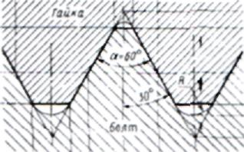
Задание 1. Основные отклонения для
образования посадок на чертежах.
Задание 2. Допуски формы и
расположения поверхностей.
Задание 3. Покажите на рисунке
наружный диаметр резьбы (номинальный
диаметр резьбы) и шаг резьбы.

Билет № 20
Задание 1. Назначение, расчет и выбор
посадок с зазором.
Задание 2. Сущность управления ка-
чеством продукции.
Задание 3. Покажите на рисунке внут-
ренний и средний диаметр резьбы.

Билет № 21
Задание 1. Назначение, расчет и выбор посадок с натягом.
Задание 2. Сущность сертификации.
Задание 3. Для посадки М6-6Н/6g таблицам «Единая система допусков и посадок СЭВ в машиностроении и приборостроении» выбрать отклонения и определить допуски резьбы болта Td, Td₂, Td₁.

Билет № 22
Задание 1. Допуски и посадки подшипников качения.
Задание 2. Средства измерений линейных размеров.
Задание 3. Для проведения селективной сборки составить карту сортировщика для вала, если задано: диаметр вала – Ø18, поле допуска вала d8, число групп – 3.
Билет № 23
Задание 1. Виды нагружения колец шарико- и роликоподшипников.
Задание 2. Основные метрологические показатели средств измерений.
Задание 3. Для проведения селективной сборки составить карту сортировщика для отверстия, если задано: диаметр отверстия – Ø20, поле допуска отверстия Н8, число групп – 3.

Билет № 24
Задание 1. Обозначение посадок подшипников на сборочных чертежах.
Задание 2. Допуски формы и расположения поверхностей.
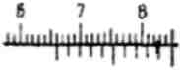
Задание 3. По положению рисок на шкале штанген-
циркуля определить полный размер.

Билет № 25
Задание 1. Основные параметры резьбы.
Задание 2. Сущность управления качеством продукции.
Задание 3. Изобразить графически поле допусков деталей, посадок с зазором, натягом, переходной.

Билет № 26
Задание 1. Обозначение точности и посадок метрической резьбы на чертежах.
Задание 2. Средства измерений линейных размеров.
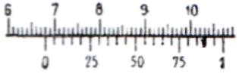
Задание 3. По положению рисок на шкале
штангенциркуля определить полный размер.

Билет № 27
Задание 1. Точность и погрешность. Причины появления погрешностей геометрических параметров элементов деталей.
Задание 2. Основные метрологические показатели средств измерений.
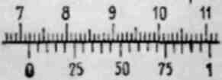
Задание 3. По положению рисок на шкале
штангенциркуля определить полный размер.

Билет № 28
Задание 1. Маркировка продукции знаком соответствия государственным стандартам.
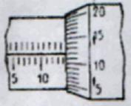
Задание 2. Основные определения: номинальный, действительный и предельный размеры; отклонения размера: действительное, предельное (верхнее, нижнее), среднее. Допуск размера.
Задание 3. По положению рисок на шкале микрометра
определить полный размер.

Билет № 29
Задание 1. Стандартизация технических условий.
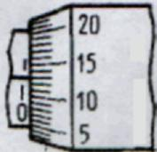
Задание 2. Сущность управления качеством продукции.
Задание 3. По положению рисок на шкале микрометра
определить полный размер.

Билет № 30
Задание 1. Поверхности (профили) прилегающие и реальные. Отклонения и допуски формы и расположения поверхностей: терминология, виды, условные детали.
Задание 2. Сущность сертификации.
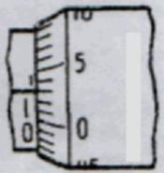
Задание 3. По положению рисок на шкале микрометра
определить полный размер.

Билет № 31
Задание 1. Стандартизация – история развития и значение.
Задание 2. Назначение посадок с зазором.
Задание 3. Изобразить графически расположение полей допусков посадок с зазором, с натягом и переходный в системе отверстия.

Условия выполнения задания
Вы можете воспользоваться учебником:
Единая система допусков и посадок в машиностроении и приборостроении: Справочник. – М.: Издательство стандартов, 1989.

Билет № 32
Задание 1. Обозначение шероховатости поверхностей на чертежах.
Задание 2. Назначение посадок с натягом и переходных.
Задание 3. Изобразить графически расположение полей допусков посадок с зазором, с натягом, переходных в системе вала.

Литература
Основные источники:
1. Метрология, стандартизация, сертификация: учебник / И.П. Кошевая, А.А. Канке. — М.: ИД «ФОРУМ»: ИНФРА-М, 2018. /электронное издание/ [ЭБС ZNANIUM http://znanium.com/catalog/product/503669]
Дополнительные источники:
1. Допуски, посадки и технические измерения в машиностроении / С.А. Зайцев, А.Д. Куранов, А.Н. Толстов – М.: ИД «Академия» 2005.

Критерии оценки.

Результаты обучения  (освоенные умения, усвоенные знания) | Формы и методы контроля и оценки  результатов обучения | Оценка
Умения:  - выполнять технические измерения, необходимые при проведении работ по техническому обслуживанию и ремонту автомобиля и двигателя;  - осознанно выбирать средства и методы измерения в соответствии с технологической задачей, обеспечивать поддержание качества работ;  - указывать в технической документации требования к точности размеров, форме и взаимному расположению поверхностей, к качеству поверхности;  - пользоваться таблицами стандартов и справочниками, в том числе в электронной форме, для поиска нужной технической информации;  - рассчитывать соединения деталей для определения допустимости износа и работоспособности, для возможности конструкторской доработки (тюнинга).  Знания:  - основные понятия, термины и определения;  - средства метрологии, стандартизации и сертификации;  - профессиональные элементы международной и региональной стандартизации;  - показатели качества и методы их оценки;  - системы и схемы сертификации. | Устный опрос  Тестирование  Практические работы  Дифференцированный зачёт | По 5-ти балльной шкале

